

**"Бірегей, элиталық тұқым, бірінші,екінші және үшінші репродукциядағы тұқым өндірушілерді және тұқым өткізушілерді аттестаттау" мемлекеттік көрсетілетін қызмет регламентін бекіту туралы**

***Күшін жойған***

Астана қаласы әкімдігінің 2014 жылғы 5 тамыздағы № 102-1250 қаулысы. Астана қаласының Әділет департаментінде 2014 жылғы 5 қыркүйекте № 836 болып тіркелді. Күші жойылды - Астана қаласы әкімдігінің 2016 жылғы 9 ақпандағы № 102-234 қаулысымен

      Ескерту. Қаулының күші жойылды - Астана қаласы әкімдігінің 09.02.2016 № 102-234 қаулысымен.

      «Мемлекеттік көрсетілетін қызметтер туралы» 2013 жылғы 15 сәуірдегі Қазақстан Республикасы Заңының 16-бабына, «Бiрегей, элиталық тұқым, бiрiншi, екiншi және үшiншi көбейтілген тұқым өндiрушiлердi және тұқым өткiзушiлердi аттестаттау» мемлекеттiк көрсетілетін қызмет стандартын бекіту туралы» Қазақстан Республикасы Үкіметінің 2014 жылғы 5 наурыздағы № 199 қаулысына сәйкес Астана қаласының әкімдігі **ҚАУЛЫ ЕТЕДІ**:  
      1. Қоса беріліп отырған «Бірегей, элиталық тұқым, бірінші, екінші және үшінші репродукциядағы тұқым өндірушілерді және тұқым өткізушілерді аттестаттау» мемлекеттік көрсетілетін қызмет регламенті бекітілсін.  
      2. «Астана қаласының Ауыл шаруашылығы басқармасы» мемлекеттік мекемесі осы қаулының әділет органдарында мемлекеттік тіркелуін, кейіннен ресми және мерзімді басылымдарда, сондай-ақ Қазақстан Республикасының Үкіметі айқындайтын интернет-ресурста және Астана қаласы әкімдігінің сайтында жариялануын қамтамасыз етсін.  
      3. Осы қаулының орындалуын бақылау Астана қаласы әкімінің орынбасары Е.Қ. Нағаспаевқа жүктелсін.  
      4. Осы қаулы алғашқы ресми жарияланған күнінен кейін күнтізбелік он күн өткен соң қолданысқа енгізіледі.

*Әкімнің міндетін атқарушы                  С. Хорошун*

Астана қаласы әкімдігінің   
2014 жылғы 5 тамыздағы     
№ 102-1250 қаулысына      
қосымша

**«Бірегей, элиталық тұқым, бірінші, екінші және үшінші**  
**репродукциядағы тұқым өндірушілерді және тұқым өткізушілерді**  
**аттестаттау» мемлекеттік қызмет регламенті**

**1. Жалпы ережелер**

      1. «Бірегей, элиталық тұқым, бірінші, екінші және үшінші репродукциядағы тұқым өндірушілерді және тұқым өткізушілерді аттестаттау» мемлекеттiк көрсетілетін қызметті (бұдан әрі – мемлекеттік қызмет) Астана қаласы әкімдігінің уәкілетті органы – «Астана қаласының Ауыл шаруашылығы басқармасы» мемлекеттік мекемесі (бұдан әрi – қызмет беруші) көрсетеді. Қазақстан Республикасы Үкіметінің «Бірегей, элиталық тұқым, бірінші, екінші және үшінші көбейтілген тұқым өндiрушiлердi және тұқым өткiзушiлердi аттестаттау» 2014 жылғы 5 наурыздағы № 199 қаулысымен бекітілген (бұдан әрі – Стандарт) қызмет берушіге тікелей өтінішті берген жағдайда мемлекеттік қызмет көрсетіледі, сондай-ақ «электрондық үкіметтің» www.egov.kz веб-порталы (бұдан әрі – портал) арқылы көрсетіледі.  
      2. Мемлекеттік қызметті көрсету нысаны – электрондық (ішінара автоматтандырылған) және (немесе) қағаз түрінде.  
      3. Мемлекеттік қызметті көрсету нәтижесі аттестаттау туралы куәлігін электрондық құжат түрінде беру немесе уәкілетті лауазымды тұлғаның электронды цифрлық қолтаңбамен (бұдан әрі – ЭЦҚ) мемлекеттік қызметті көрсетуден дәлелді бас тарту туралы дәлелді жауап болып табылады.  
      Мемлекеттік қызмет көрсету нәтижесін ұсыну нысаны – электрондық және (немесе) қағаз түрінде.

**2. Мемлекеттік қызмет көрсету үдерісінде көрсетілетін қызметті берушінің құрылымдық бөлімшелерінің (қызметкерлерінің) іс-қимыл тәртібін сипаттау**

      4. Мемлекеттік көрсетілетін қызмет стандартының 9-тармағына сәйкес құжаттар тізімі қоса берілген өтініш қабылдау мемлекеттiк көрсетілетін қызмет бойынша рәсімнің (іс-қимылдың) басталуының негізі болып табылады.  
      5. Мемлекеттік қызметті көрсету процесінің құрамына кіретін әр рәсімнің (әрекеттің) мазмұны, оны орындау ұзақтығы:  
      1) көрсетілетін қызметті берушінің кеңсесі құжаттарды қабылдауды іске асырады, олардың түпнұсқалығын құжаттармен салыстырып тексереді – 30 минуттан артық емес. Нәтижесі – көрсетілетін қызметті алушының қажетті құжаттарының толық көлемде қабылданғаны туралы қолхат беру және тіркеу, жауапты орындаушыны белгілеу үшін басшылыққа жолдау;  
      2) қызмет берушінің басшысы немесе оның орынбасары қызмет алушының құжаттары түскен күні бөлім басшысына береді. Осы рәсімді жүзеге асыру үшін берілген ең ұзақ уақыты – 30 минуттан артық емес. Нәтижесі – орындау үшін жауапты орындаушыны белгілеу;  
      3) көрсетілетін қызметті берушінің жауапты орындаушысы құжаттардың толықтығын тексереді. Осы рәсімді жүзеге асыру үшін берілген ең ұзақ уақыты – 1 жұмыс күні. Нәтижесі – сараптау комиссиясын (бұдан әрі – Комиссия) хабардар ету.  
      Ұсынылған құжаттардың толық емес фактісі анықталған жағдайда, көрсетілетін қызметті беруші өтінішті ары қарай қараудан бас тарту туралы дәлелді жазбаша жауап дайындайды – белгіленген мерзімде. Нәтижесі – өтінішті ары қарай қараудан дәлелді жазбаша бас тартуды беру;  
      4) Комиссия ұсынылған құжаттарды саралайды және орнына барып, көрсетілетін қызметті алушыны бірегей тұқым өндірушілерге, элита-тұқым шаруашылықтарына, тұқым шаруашылықтарына, тұқым сатушыларға қойылатын талаптарға сәйкестік тақырыбына тексеруді жүргізеді. Осы рәсімді жүзеге асыру үшін берілген ең ұзақ уақыты – он жұмыс күні. Нәтижесі – тексеру актісін құрастыру;  
      5) Комиссия тексеру қорытындысы бойынша көпшілік дауыспен көрсетілетін қызметті алушының бірегей тұқым өндірушілерге, элита-тұқым шаруашылықтарына, тұқым шаруашылықтарына, тұқым сатушыларға қойылатын талаптарға сәйкестігі немесе сәйкес еместігі туралы шешім қабылдайды, қабылданған шешім хаттамамен рәсімделеді және барлық мүшелері қол қояды. Осы рәсімді жүзеге асыру үшін берілген ең ұзақ уақыты – бес жұмыс күні. Нәтижесі – хаттаманы көрсетілетін қызметті берушінің жауапты орындаушысына жолдау;  
      6) көрсетілетін қызметті берушінің жауапты орындаушысы Комиссияның оң шешімін алған жағдайда, көрсетілетін қызметті алушыға бірегей тұқым өндіруші, элита-тұқым шаруашылығы, тұқым шаруашылығы, тұқым сатушы мәртебесін беру туралы қаулының жобасын дайындайды (бұдан әрі - қаулының жобасы) – үш жұмыс күні. Нәтижесі – қаулының жобасын қала әкіміне қол қоюға жолдау.  
      7) қала әкімі ұсынылған құжаттарды қарайды. Осы рәсімді жүзеге асыру үшін берілген ең ұзақ уақыты – 30 минут. Нәтижесі – қаулыға қол қою;  
      8) қала әкімінің кеңсесі қала әкімі қол қойған қаулыны тіркейді – отыз минут. Нәтижесі – қаулыны жауапты орындаушыға жолдау;  
      9) көрсетілетін қызметті берушінің жауапты орындаушысы қаулы негізінде аттестациялау туралы куәлік дайындайды – 1 жұмыс күні. Нәтижесі – қол қою үшін нәтижені басшылыққа жолдау;  
      10) көрсетілетін қызметті берушінің басшылығы ұсынылған құжаттарды қарайды және нәтижеге қол қояды – 30 минут. Нәтижесі – қол қойылған нәтижені көрсетілетін қызметті берушінің кеңсесіне жолдау;  
      11) көрсетілетін қызметті берушінің кеңсесі тиісті журналға нәтижені бергендік туралы көрсетілетін қызметті алушының қолын қойдырып алады – 30 минут. Нәтижесі – дайын нәтижені беру.  
      Келесі рәсімді (іс-қимылды) орындауды бастау үшін негіз болатын мемлекеттік қызметті көрсету бойынша рәсімдердің (іс-қимылдың) нәтижесі (рәсімдердің (іс-қимылдың) нәтижесін және оның басқа құрылымдық бөлімшеге беру тәртібі көрсетілсін) қамтиды:  
      1) көрсетілетін қызметті берушінің кеңсесі құжаттарды қабылдауды іске асырады, олардың түпнұсқалығын құжаттармен салыстырып тексереді – 30 минуттан артық емес. Нәтижесі – көрсетілетін қызметті алушының қажетті құжаттарының толық көлемде қабылданғаны туралы қолхат беру және тіркеу, жауапты орындаушыны белгілеу үшін басшылыққа жолдау;  
      2) қызмет берушінің басшысы немесе оның орынбасары қызмет алушының құжаттары түскен күні бөлім басшысына береді. Осы рәсімді жүзеге асыру үшін берілген ең ұзақ уақыты – 30 минуттан артық емес. Нәтижесі – орындау үшін жауапты орындаушыны белгілеу;  
      3) көрсетілетін қызметті берушінің жауапты орындаушысы ұсынылған құжаттардың толықтығын тексереді, хабарлама дайындайды және оны сараптау комиссиясына (бұдан әрі – Комиссия) жолдайды – 1 жұмыс күні;  
      Ұсынылған құжаттардың толық емес фактісі анықталған жағдайда, көрсетілетін қызметті беруші өтінішті ары қарай қараудан бас тарту туралы дәлелді жазбаша жауап дайындайды, көрсетілетін қызметті алушыға өтінішті ары қарай қараудан бас тарту туралы жазбаша дәлелді жауапты дайындайды және жолдайды;  
      4) Комиссия ұсынылған құжаттарды саралайды және орнына барып, көрсетілетін қызметті алушының бірегей тұқым өндірушілерге, элита-тұқым шаруашылықтарына, тұқым шаруашылықтарына, тұқым сатушыларға қойылатын талаптарға сәйкестік дәрежесін анықтайды және тексеру актісін жазады;  
      5) Комиссия тексеру қорытындысы бойынша көпшілік дауыспен қызмет алушының бірегей тұқым өндірушілерге, элита-тұқым шаруашылықтарына, тұқым шаруашылықтарына, тұқым сатушыларға қойылатын талаптарға сәйкестігі немесе сәйкес еместігі туралы шешім қабылдайды, қабылданған шешім хаттамамен рәсімделеді және барлық мүшелері қол қояды;  
      6) көрсетілетін қызметті берушінің жауапты орындаушысы Комиссияның оң шешімін алған жағдайда, көрсетілетін қызметті алушыға бірегей тұқым өндіруші, элита-тұқым шаруашылығы, тұқым шаруашылығы, тұқым сатушы мәртебесін беру туралы қаулының жобасын дайындайды;  
      7) қала әкімі қаулыға қол қояды;  
      8) қала әкімінің кеңсесі облыс әкімі қол қойған қаулыны тіркейді;  
      9) көрсетілетін қызметті берушінің жауапты орындаушысы қаулы негізінде аттестациялау туралы куәлік дайындайды;  
      10) көрсетілетін қызметті берушінің басшылығы ұсынылған құжаттарды қарайды және Комиссия қорытындысының оң нәтижесі негізінде аттестациялау туралы куәлік береді;  
      11) көрсетілетін қызметті берушінің кеңсесі тиісті журналға нәтижені бергендік туралы қызмет алушының қолын қойдырып алады және дайын нәтижені береді.

**3. Мемлекеттік қызмет көрсету үдерісіндегі қызмет берушінің**  
**құрылымдық бөлімшелерінің (қызметкерлерінің) өзара іс-қимыл тәртібін сипаттау**

      5. Мемлекеттік қызмет көрсету үдерісіне келесі құрылымдық бөлімшелер қатысады:  
      1) қызмет берушінің кеңсесі;  
      2) қызмет берушінің басшысы және (немесе) оның орынбасары;  
      3) бөлім басшысы;  
      4) бөлімнің маманы.  
      5) сараптау комиссиясы   
      6. Әр рәсімнің (іс-қимылдың) ұзақтығын көрсете отырып, құрылымдық-функционалдық бірліктер арасындағы рәсімдер (іс-қимылдар) реттілігінің сипаттамасы осы Регламентке 1-қосымшада келтірілген.

**4. Мемлекеттік қызметті көрсету үдерісіндегі ақпараттық**  
**жүйелерді пайдалану тәртібін сипаттау**

      7. Портал арқылы мемлекеттік қызметті көрсету кезіндегі қызмет беруші мен қызмет алушының өтініш беру тәртібінің және рәсімдердің (іс-қимылдардың) реттілігінің сипаттамасы.  
      Қызмет берушінің портал арқылы қадамдық әрекеттері мен шешімдері (мемлекеттік қызмет көрсету кезіндегі функционалдық өзара әрекеттесудің № 1 диаграммасы) осы Регламентке 2, 3-қосымшаларда келтірілген:  
      1) қызмет алушы порталда өзінің электрондық цифрлық қолтаңбаның тіркеу куәлігінің (бұдан әрі - ЭЦҚ) көмегімен тіркеледі, қызмет алушының компьютеріндегі интернет-браузерде сақталған паролді порталға енгізу үдерісі (авторизациялау үдерісі) (порталда тіркелмеген қызмет алушылар үшін жүзеге асырылады);  
      2) 1-үдеріс: қызмет алушының компьютеріндегі интернет-браузерге ЭЦҚ-ны тіркеу куәлігін бекіту, қызмет алушының ЭЦҚ-сын алу үшін порталға паролін енгізу үдерісі (авторизациялау үдерісі);  
      3) 1-шарт: жеке сәйкестендіру нөмірі (бұдан әрі – ЖСН) логин және бизнес сәйкестендіру нөмірі (бұдан әрі – БСН) және пароль арқылы порталда тіркелген қызмет алушы туралы деректердің төлнұсқалығын тексеру;  
      4) 2-үдеріс: порталда қызмет алушының деректеріндегі бар бұзушылықтарға байланысты авторизациялаудан бас тарту туралы хабарламаны қалыптастыру;  
      5) 3-үдеріс: осы Регламентте көрсетілген электрондық мемлекеттік қызметті (бұдан әрі – ЭМҚ) қызмет алушымен таңдау, көрсету үшін сұраныс нысанын экранға шығару және электрондық түрде қажетті құжаттарға сұрау салуды ескере отырып, қызмет алушымен нысанды (деректерді енгізуі) толтыру;  
      6) 4-үдеріс: «электрондық үкіметтің» төлем шлюзі арқылы қызметке ақы төлеу, бұл мәлімет «Е-лицензиялау» мемлекеттік дерек базасындағы ақпараттық жүйеге түседі (бұдан әрі – «Е-лицензиялау» МДБ АЖ);  
      7) 2-шарт: «Е-лицензиялау» МДБ АЖ-да ЭМҚ-ны көрсеткені үшін төлем фактісін тексеру;  
      8) 5-үдеріс: «Е-лицензиялау» МДБ АЖ-да қызмет көрсеткені үшін төлемнің болмауына байланысты сұралған ақпараттан порталда бас тарту туралы хабарламаны дайындау;  
      9) 6-үдеріс: сұрау салуды растау (қол қою) үшін қызмет алушымен ЭЦҚ-ның тіркеу куәлігін таңдау;  
      10) 3-шарт: порталда ЭЦҚ-ның тіркеу куәлігінің қолданылу мерзімін және кері қайтарылған (күші жойылған) тіркеу куәліктерінің тізімінде болмауын, сондай-ақ, ЭЦҚ-ның тіркеу куәлігінде көрсетілген ЖСН және БСН арасындағы сәйкестендіру деректерінің сәйкестігін тексеру;  
      11) 7-үдеріс: қызмет алушының ЭЦҚ-сы төлнұсқалығының расталмауына байланысты сұратылған ЭМҚ-дан бас тарту туралы хабарлама қалыптастыру;  
      12) 8-үдеріс: қызмет алушымен ЭМҚ көрсетуге сұраудың толтырылған нысанын (енгізілген деректерін) ЭЦҚ-сы арқылы куәландыру (қол қою);  
      13) 9-үдеріс: «Е-лицензиялау» МДБ АЖ-да электрондық құжатты (қызмет алушының сұрауын) тіркеу және сұрауды өңдеу;  
      14) 4-шарт: қызмет берушімен қызмет алушының біліктілік талаптарына және лицензия беру үшін негіздемелеріне сәйкестігін тексеру;  
      15) 10-үдеріс: «Е-лицензиялау» МДБ АЖ-да қызмет алушының деректерінде бұзушылықтардың болуына байланысты сұратылған ЭМҚ-дан бас тарту туралы хабарламаны қалыптастыру;  
      16) 11-үдеріс: қызмет алушымен порталда қалыптастырылған ЭМҚ нәтижесін (электрондық лицензиясын) алу. Электрондық құжат қызмет берушінің уәкілетті тұлғасының ЭЦҚ-сын пайдалана отырып қалыптастырылады.  
      8. Қызмет беруші арқылы қадамдық әрекеттер мен шешімдер (қызметті көрсету кезіндегі функционалдық өзара әрекеттесудің № 2 диаграммасы) осы Регламентке 2-қосымшасында келтірілген:  
      1) 1-үдеріс: ЭМҚ көрсету үшін «Е-лицензиялау» МДБ АЖ-да қызмет беруші қызметкерімен логин мен паролін енгізу (авторизациялау үдерісі);  
      2) 1-шарт: логин мен пароль арқылы қызмет берушінің тіркелген қызметкері туралы деректердің түпнұсқалығын «Е-лицензиялау» МДБ АЖ-да тексеру;  
      3) 2-үдеріс: қызмет беруші қызметкерінің деректерінде бұзушылықтардың болуына байланысты «Е-лицензиялау» МДБ АЖ-да авторизациялаудан бас тарту туралы хабарламаны қалыптастыру;  
      4) 3-үдеріс: қызмет беруші қызметкерімен осы Регламентте көрсетілген ЭМҚ-ны таңдау, ЭМҚ-ны көрсетуге арналған сұраудың нысанын экранға шығару және қызмет берушінің қызметкерімен қызмет алушының деректерін енгізу;  
      5) 4-үдеріс: қызмет алушының деректері туралы сұрауды «электрондық үкімет» шлюзі арқылы жеке тұлғалардың мемлекеттік дерек базасына (бұдан әрі – ЖТ МДБ)/ заңды тұлғаларының мемлекеттік дерек базасына (бұдан әрі – ЗТ МДБ) жолдау;  
      6) 2-шарт: ЖТ МДБ/ЗТ «Е-лицензиялау» МДБ-да қызмет алушы деректерінің болуын тексеру;  
      7) 5-үдеріс: ЖТ МДБ/ЗТ «Е-лицензиялау» МДБ-да қызмет алушы деректерінің болмауына байланысты деректерді алу мүмкін емес туралы хабарламаны қалыптастыру;  
      8) 6-үдеріс: қызмет беруші қызметкерімен қағаз түрінде құжаттардың болуы туралы белгі бөлігінде сұраудың нысанын толтыру және қызмет алушының ұсынған қажетті құжаттарды сканерлеу және оларды  сұрау нысанына қоса тіркеу;  
      9) 7-үдеріс: сұрауды «Е-лицензиялау» АЖ-да тіркеу және оны ЭМҚ-да «Е-лицензиялау» МДБ АЖ-да өңдеу;  
      10) 3-шарт: қызмет берушімен қызмет алушының біліктілік талаптарға және лицензия беру негіздемелеріне сәйкестігін тексеру;  
      11) 8-үдеріс: қызмет алушының «Е-лицензиялау» АЖ-дағы деректеріндегі бұзушылықтарға байланысты сұратылатын қызметтен бас тарту туралы ЭМҚ-да хабарламаны қалыптастыру;  
      12) 9-үдеріс: қызмет алушымен «Е-лицензиялау» АЖ-да қалыптастырылған ЭМҚ-ның нәтижесін (электрондық лицензияны) алу. Электрондық құжат қызмет берушінің уәкілетті тұлғасының ЭЦҚ–сының пайдалануымен қалыптастырылады.  
      9. ЭМҚ-ға сұрау салу және жауап беру нысаны www.elicense.kz «Е-лицензиялау» веб-порталы арқылы көрсетіледі:  
      1) қызмет алушымен «электрондық үкімет» порталына кіру үшін электрондық лицензия берілетін тұлғаның деректерін (логин мен паролді) енгізу;  
      2) «Лицензия беру» қызметін таңдау;  
      3) «online қызметтерге тапсырыс беру» батырмасының көмегімен қызметке тапсырыс беру;  
      4) сұрауды толтыру:  
      «электрондық үкімет» порталында қызмет алушыны тіркеу нәтижелері бойынша ЖСН/БСН автоматты түрде таңдалады;  
      қызмет алушы «сұрау салуды жолдау» батырмасының көмегімен сұрау салуды куәландыруға (қол қоюға) көшуді жүзеге асырады;  
      5) қызмет алушының ЭЦҚ тіркеу куәлігін таңдау;  
      6) сұрау салуды куәландыру (қол қою) – қызмет алушы «қол қою» батырмасының көмегімен сұрау салуды ЭЦҚ-сымен куәландыруды (қол қоюды) жүзеге асырады, бұдан кейін сұрау салу электрондық үкімет шлюзі арқылы «Е-лицензиялау» АЖ-ға өңдеуге беріледі;  
      7) қызмет алушымен сұратылған ақпараттың «Е-лицензиялау» АЖ-да болуы туралы хабарламаны алу;  
      8) ЭМҚ-ға ақы төлеу;  
      9) «Е-лицензиялау» АЖ-да сұрау салуды өңдеу:  
      Қызмет алушының дисплей экранында мынадай ақпарат шығарылады:  
      ЖСН/БСН, сұрау салу нөмірі, қызмет түрі, сұрау салу мәртебесі, ЭМҚ-ны көрсету мерзімі;  
      «мәртебені жаңарту» батырмасының көмегімен қызмет алушыға сұрау салуды өңдеу нәтижелерін қарау мүмкіндігі ұсынылады;  
      «Е-лицензиялау» АЖ-дан жауап алынған кезде «нәтижені қарау» батырмасы пайда болады.  
      10. Қызмет алушының ЭМҚ бойынша сұрау салуды орындау мәртебесін тексеру тәсілі:  
      «электрондық үкімет» порталында «қызмет алу тарихы» бөлімінде, сондай-ақ қызмет көрсетушіге өтініш беру кезінде.  
      11. Электрондық мемлекеттік қызмет көрсету бойынша қажетті ақпаратты және кеңесті саll-орталықтың 1414 телефоны бойынша алуға болады.

«Бірегей, элиталық тұқым, бірінші, екінші  
және үшінші репродукциядағы тұқым      
өндірушілерді және тұқым өткізушілерді    
аттестаттау» мемлекеттік қызмет регламентіне  
1-қосымша

**Келесі рәсімді (іс-қимылды) орындауды бастауға негіздеме болатын мемлекеттік қызмет көрсету рәсімінің (іс-қимылдың) нәтижесі**

|  |  |  |  |  |  |  |  |
| --- | --- | --- | --- | --- | --- | --- | --- |
| № Іс-қимылдың | 1 | 2 | 3 | 4 | 5 | 6 | 7 |
| Құрылымдық бөлімшенің атауы | Қызмет берушінің кеңсесі | Қызмет берушінің басшысы (орынбасары) | Бөлім басшысы | Бөлімнің маманы | Сараптау комиссиясы жеке немесе заңды тұлғаның бірегей тұқым өндірушілерге, элиталық-тұқым өсіру шаруашылықтарына, тұқым өсіру шаруашылықтарына, тұқым өткізушілерге қойылатын талаптарға сай болуы немесе сай болмауы бойынша зерттеу | Сараптау комиссиясы жеке немесе заңды тұлғаның бірегей тұқым өндірушілерге, элиталық-тұқым өсіру шаруашылықтарына, тұқым өсіру шаруашылықтарына, тұқым өткізушілерге қойылатын талаптарға сай болуы немесе сай болмауы бойынша зерттеу | Бөлімнің маманы |
| Үдерістің іс-қимылдың атауы | Өтінішті тіркеу | Өтінішті қабылдау | Бөлім басшысымен маманды анықтауы | Сараптау комиссиясының қарауына тұтынушыдан келіп түсетін құжаттарын ұсыну | Ұсынылған құжаттарды зерделейді және жеке немесе заңды тұлғаның бірегей тұқым өндірушілерге, элиталық-тұқым өсіру шаруашылықтарына, тұқым өсіру шаруашылықтарына, тұқым өткізушілерге қойылатын талаптарға сәйкестік дәрежесін орындарға барып анықтау | Жеке немесе заңды тұлғаның бірегей тұқым өндірушілерге, элиталық-тұқым өсіру шаруашылықтарына, тұқым өсіру шаруашылықтарына, тұқым өткізушілерге қойылатын талаптарға сай болуы немесе сай болмауы туралы шешім қабылдау | Тұтынушыға аттестаттау туралы куәлікті рәсімдеу мен беру бойынша ұйымдастыру шараларын жүзеге асыру |
| Аяқтау түрі (мәліметтер, құжат, ұйымдық-өкімдік ету шешімі) | Тіркеу нөмірі және күні | Кейіннен өтінішті бөлім басшысына берумен қызмет беруші басшысының (орынбасарының) бұрыштамасы | Кейіннен өтінішті маманға берумен бөлім басшысының бұрыштамасы | Аттестаттауды ұйымдастыру бойынша іс – шараларды өткізу | Зерттеу актісі | Сараптау комиссияның хаттамасы | Арнайы журналда аттестаттау куәлігін бергені туралы жазба |
| Орындау мерзімі | 30 (отыз) минуттан аспайды | 30 (отыз) минуттан аспайды | 30 (отыз) минуттан аспайды | 10 (он) жұмыс күн | 5 (бес) жұмыс күн | 3 (үш) жұмыс күн | 1 (бір) жұмыс күн |

«Бірегей, элиталық тұқым, бірінші, екінші  
және үшінші репродукциядағы тұқым      
өндірушілерді және тұқым өткізушілерді    
аттестаттау» мемлекеттік қызмет регламентіне  
2-қосымша

**Құрылымдық бөлімшелердің (қызметкерлердің) ұзақтығын көрсете**  
**отырып, әрбір рәсімнің (іс-қимылдың) өту блок-схемасы**

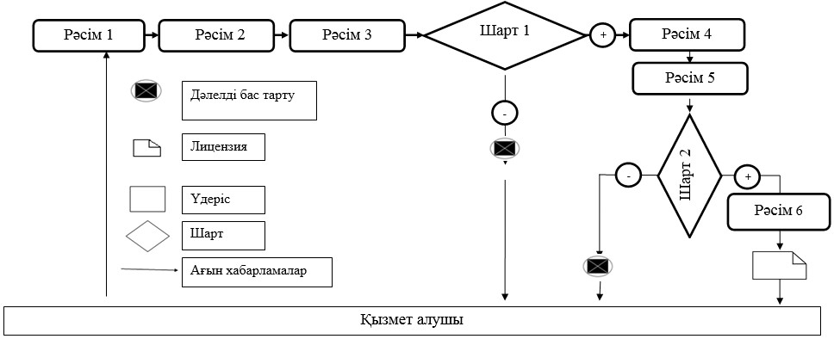

**1-Диаграмма**

**Мемлекеттік қызмет көрсетуге тартылған графикалық нысандағы ақпараттық жүйелердің функционалдық өзара іс-қимылы**

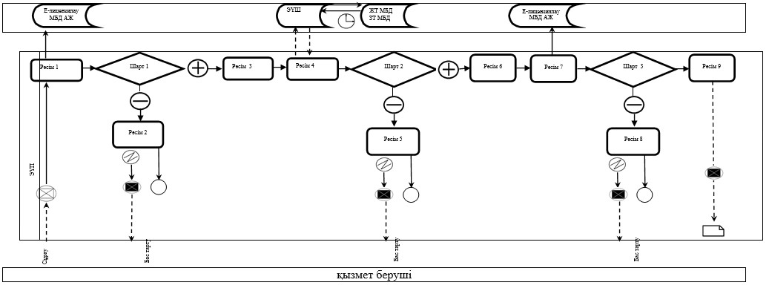

**2-Диаграмма**

**Мемлекеттік қызмет көрсетуге тартылған графикалық нысандағы ақпараттық жүйелердің функционалдық өзара іс-қимылы**

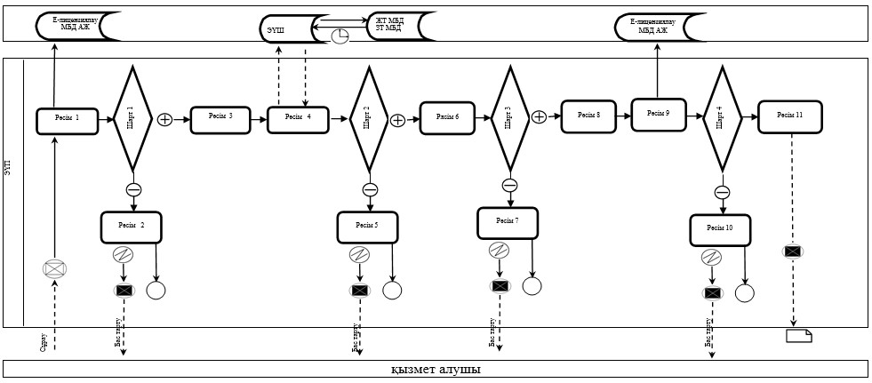

© 2012. Қазақстан Республикасы Әділет министрлігінің «Қазақстан Республикасының Заңнама және құқықтық ақпарат институты» ШЖҚ РМК